БЕЗОПАСНОСТЬ ДЕТЕЙ НА ОБЪЕКТАХ ЖЕЛЕЗНОДОРОЖНОГО ТРАНСПОРТА

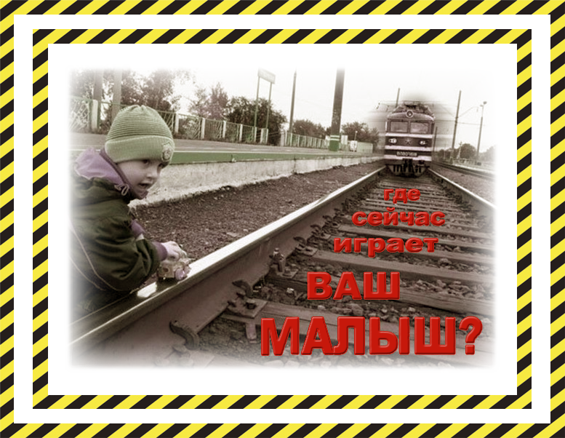

РОДИТЯМ О ПРАВИЛАХ ПОВЕДЕНИЯ ДЕТЕЙ НА ЖЕЛЕЗНОДОРОЖНОМ ТРАНСПОРТЕ И ЖЕЛЕЗНОДОРОЖНЫХ ПУТЯХ
Дети и подростки, которые устраивают игры на железной дороге, подвергают опасности свою жизнь и здоровье. Их беспечность угрожает безопасности движения поездов, жизни и здоровью пассажиров, сохранности перевозимых грузов, наносит дороге немалый материальный ущерб. Такие забавы зачастую заканчиваются трагически.
Уважаемые взрослые! Не оставляйте детей одних вблизи железнодорожных путей. Помните, это опасно для их жизни!
Железная дорога для всех, а для детей особенно - зона повышенной опасности. Но, как, ни странно, именно она привлекает подростков для игр, прогулок и забав. Однако печальная статистика должна насторожить как несовершеннолетних, так и взрослых, напомнить им, что только от внимательности и соблюдения строгих правил поведения зависит здоровье, а порой и жизнь. Под колесами железнодорожного транспорта ежегодно получают тяжелые травмы десятки детей и подростков. Немало случаев травматизма со смертельным исходом. Несчастные случаи на железных дорогах наносят обществу огромный ущерб, в первую очередь - это невосполнимость человеческих потерь.
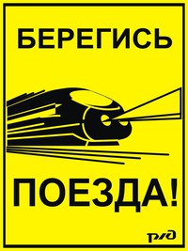
Каждый человек должен не только сам неукоснительно соблюдать правила поведения на железной дороге, прислушиваться к сигналам, но и предостерегать других, прежде всего детей. Каждый год на железнодорожных путях гибнут дети. Большинство несчастных случаев приходится на время школьных каникул. Самой распространенной причиной травматизма на железной дороге является хождение по путям, переход их в неустановленных местах
Каждый гражданин должен помнить, что железнодорожный транспорт – зона повышенной опасности и, пользуясь его услугами, гражданин обязан выполнять общепринятые правила личной безопасности. Переходите железнодорожные пути только в установленных местах, пользуясь пешеходными мостами, тоннелями, настилами, убедившись в отсутствии движущегося поезда или маневрового локомотива.
Следует помнить, что нанесение рисунков в стиле «граффити» - это порча имущества общественного транспорта и попадает под статью 214 УК РФ «Вандализм», по которой уголовная ответственность наступает с 14 лет и предусматривает максимальное наказание в виде ограничения или лишения свободы сроком до трех лет. И родители граффитистов должны знать, что яркими картинками на вагонах электропоездов и других объектах магистрали их дети могут испортить себе будущее.
Все, кто находится вблизи железнодорожных путей, обязаны соблюдать общепринятые правила:
1. Перед переходом пути по пешеходному настилу необходимо убедиться в отсутствии движущегося поезда, локомотива или вагона.
2. При приближении поезда, локомотива или вагонов следует остановиться, пропустить, и, убедившись в отсутствии движущегося подвижного состава по соседним путям, продолжить переход.
3. На переездах переходить пути можно только при открытом шлагбауме. Железнодорожники напоминают родителям, что оставлять детей без присмотра и позволять им играть вблизи железной дороги опасно для жизни.
ЗАПОМНИТЕ:
- проезд и переход граждан через железнодорожные пути допускается только в установленных и оборудованных для этого местах;
- при проезде и переходе через железнодорожные пути гражданам необходимо пользоваться специально оборудованными для этого пешеходными переходами, тоннелями, мостами, железнодорожными переездами.
ЗАПРЕЩАЕТСЯ:
- подлезать под железнодорожным подвижным составом;
- перелезать через автосцепные устройства между вагонами;
- заходить за ограничительную линию у края пассажирской платформы;
· бежать по пассажирской платформе рядом с прибывающим или отправляющимся поездом;
- устраивать различные подвижные игры;
- оставлять детей без присмотра (гражданам с детьми);
- прыгать с пассажирской платформы на железнодорожные пути;
- осуществлять посадку и (или) высадку во время движения.
- Уважаемые взрослые. Не проходите равнодушно мимо шалостей детей вблизи железной дороги. Помните, что железная дорога – не место для детских игр.
Инструкция о правилах безопасного поведения детей на объектах железнодорожного транспорта
1. Общие требования безопасности:
- железная дорога является зоной повышенной опасности;
- бесцельное пребывание детей на ней и несоблюдение правил безопасного поведения нередко заканчивается трагически;
- движение по железнодорожным путям запрещено, даже при отсутствии на них подвижных составов;
- при движении вдоль железнодорожного пути не подходите ближе 5 метров к крайнему рельсу;
- на электрифицированных участках железной дороги не поднимайтесь на электрические опоры, не прикасайтесь к лежащим на земле электропроводам, не влезайте на вагоны, цистерны и другие железнодорожные объекты в целях предотвращения контакта с проводами высокого напряжения;
- не цепляйтесь за движущийся железнодорожный состав, маневренные тепловозы и другие подвижные составы.
2. Требования безопасности при переходе железнодорожных путей:
- переходите железнодорожные пути только в установленных местах, пользуйтесь при этом пешеходными мостками, тоннелями, переходами, а там где их нет;
- по настилам и в местах, где установлены указатели «Переход через пути»;
- перед переходом путей по пешеходному настилу необходимо убедиться в отсутствии движущегося подвижного состава. При приближении поезда, локомотива или вагонов остановитесь, пропустите их и, убедившись в отсутствии движущегося подвижного состава по соседним путям, продолжайте переход;
- при переходе через железнодорожные пути не подлезайте под вагоны и не перелезайте через автосцепки;
- подходя к железнодорожному переезду, внимательно следите за световой и звуковой сигнализацией, а также за положением шлагбаума. Переходите через пути при открытом шлагбауме, а при его отсутствии, когда нет близко идущего подвижного состава.
3. Требования безопасности при ожидании поезда:
- при ожидании поезда не устраивайте на платформе подвижные игры;
- не бегите по платформе рядом с вагоном прибывающего (уходящего) поезда;
- не стойте ближе 2-х метров от края платформы во время прохождения поезда без остановки.
4. Требования безопасности при посадке в вагон и выходе из него:
- подходите непосредственно к вагону только после полной остановки поезда;
- посадку в вагон и выход из него производите только со стороны перрона или посадочной платформы;
- будьте внимательны - не оступитесь и не попадите в промежуток между посадочной площадкой вагона и платформой.
5. Требования безопасности при движении поезда:
- не открывайте на ходу поезда наружные двери тамбуров;
- не стойте на подножках в переходных площадках вагонов;
- не высовывайтесь на ходу из окон вагонов;
- не выходите из вагона при остановке поезда на перегоне.
6. Требования безопасности при экстренной эвакуации из вагона:
- в случае экстренной эвакуации из вагона старайтесь сохранять спокойствие;
- берите с собой только самое необходимое;
- окажите помощь при эвакуации пассажирам с детьми, престарелым и инвалидам;
- при выходе через боковые двери и аварийные выходы будьте внимательны, чтобы не попасть под встречный поезд.
БУДЬТЕ ОСТОРОЖНЫ!!!

